ניצוצי לבינו
Insights for Your Shabbos Table
פרשת שמות
ק"ק אש קודש
רב יונתן לוין

העמק דבר

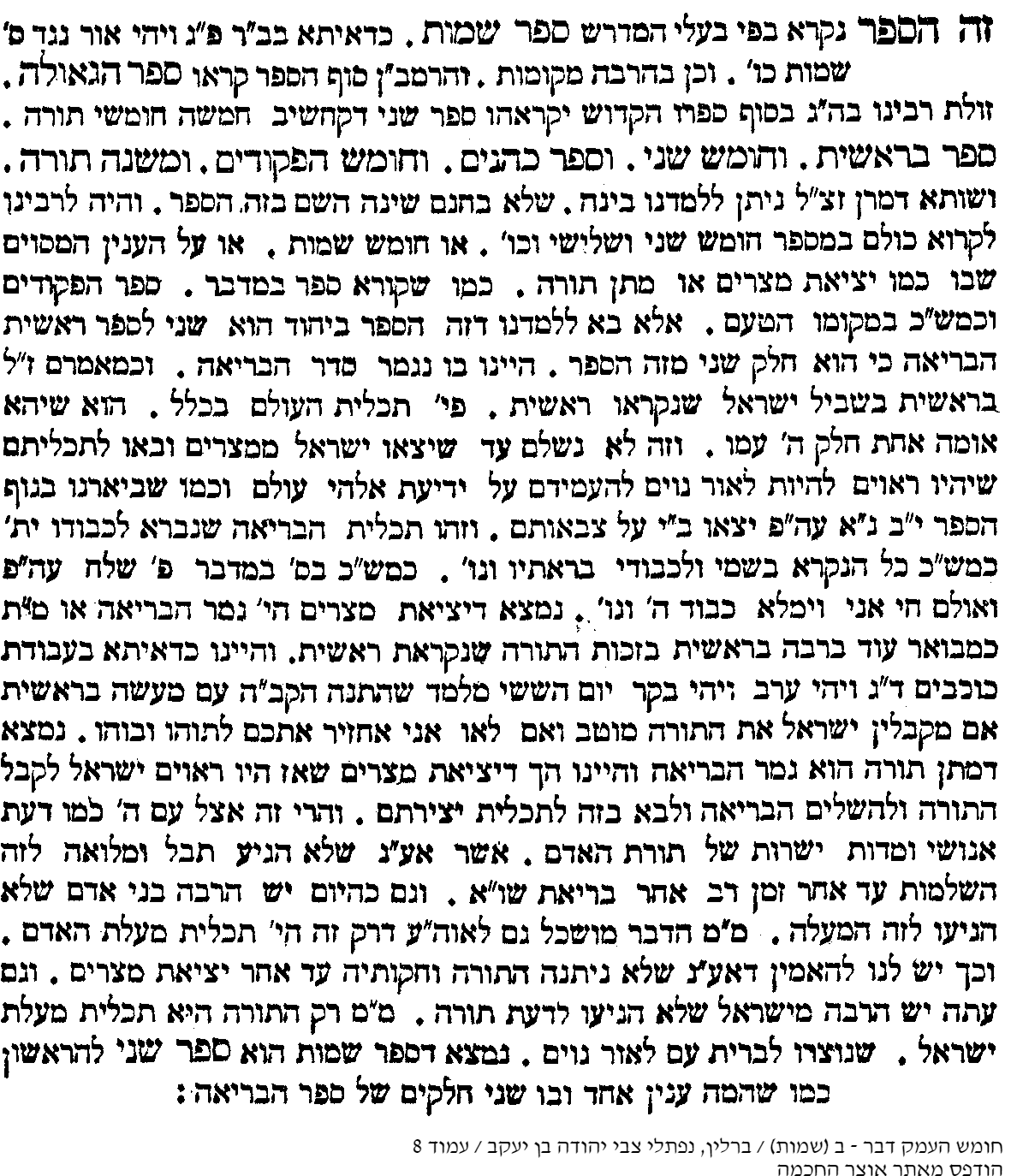

"וְאֵ֗לֶּה שְׁמוֹת֙ בְּנֵ֣י יִשְׂרָאֵ֔ל הַבָּאִ֖ים מִצְרָ֑יְמָה אֵ֣ת יַעֲקֹ֔ב אִ֥ישׁ וּבֵית֖וֹ בָּֽאוּ: "
(א:א)

כלי יקר

ואלה שמות בני ישראל. פירש רש"י להודיע חיבתן שנמשלו לכוכבים וכו'. יש אומרים כי הכוכב אף על פי שאינו נראה ביום מכל מקום הוא בנמצא גם ביום, כך הצדיק לעולם הבא שנמשל ליום, יש לו מציאות ואינו נראה ואינו אבד כי אם לדורו. ויש אומרים להיפך כי הכוכב אינו נראה כי אם בלילה כך אור הצדיק זורח אחר הערב שמשו כמה דאת אמר (קהלת יב ב) עד אשר לא תחשך השמש וגו'.

אוצר החיים

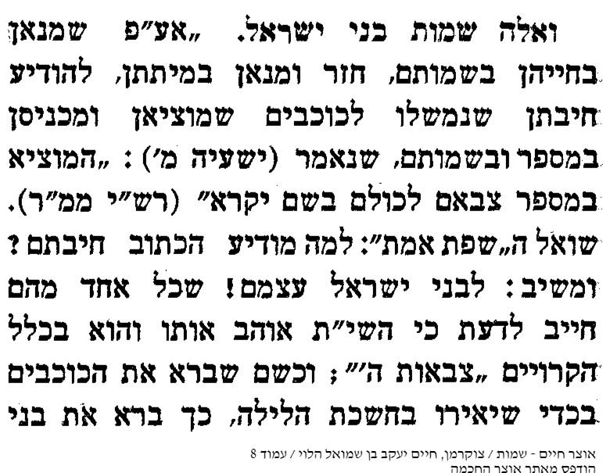
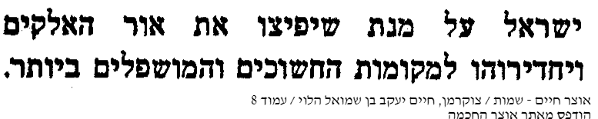

"וַתַּ֥הַר הָאִשָּׁ֖ה וַתֵּ֣לֶד בֵּ֑ן וַתֵּ֤רֶא אֹתוֹ֙ כִּי־ט֣וֹב ה֔וּא וַֽתִּצְפְּנֵ֖הוּ שְׁלֹשָׁ֥ה יְרָחִֽים:: "
(ב:ב)
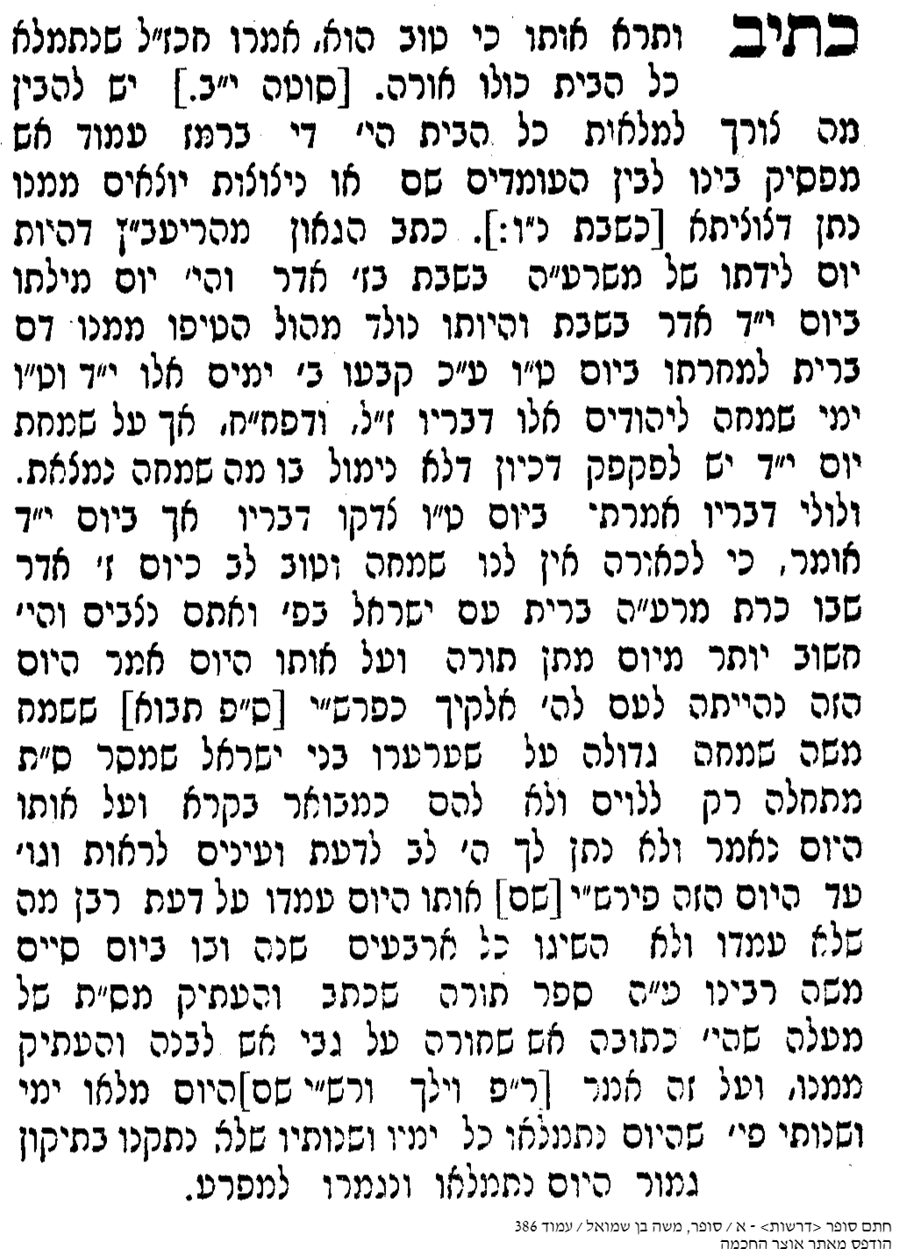

"וַיֵּצֵא֙ בַּיּ֣וֹם הַשֵּׁנִ֔י וְהִנֵּ֛ה שְׁנֵֽי־אֲנָשִׁ֥ים עִבְרִ֖ים נִצִּ֑ים וַיֹּ֙אמֶר֙ לָֽרָשָׁ֔ע לָ֥מָּה תַכֶּ֖ה רֵעֶֽךָ "
(ב:יג)

עיטורי תורה

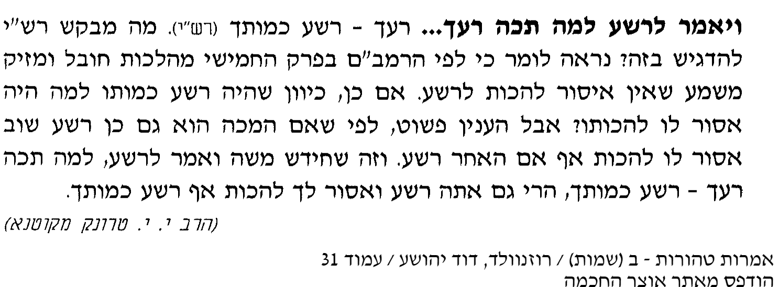

"וַיֹּ֖אמֶר אַל־תִּקְרַ֣ב הֲלֹ֑ם שַׁל־נְעָלֶ֙יךָ֙ מֵעַ֣ל רַגְלֶ֔יךָ כִּ֣י הַמָּק֗וֹם אֲשֶׁ֤ר אַתָּה֙ עוֹמֵ֣ד עָלָ֔יו אַדְמַת־קֹ֖דֶשׁ הֽוּא: "
(ג:ה)

חפץ חיים
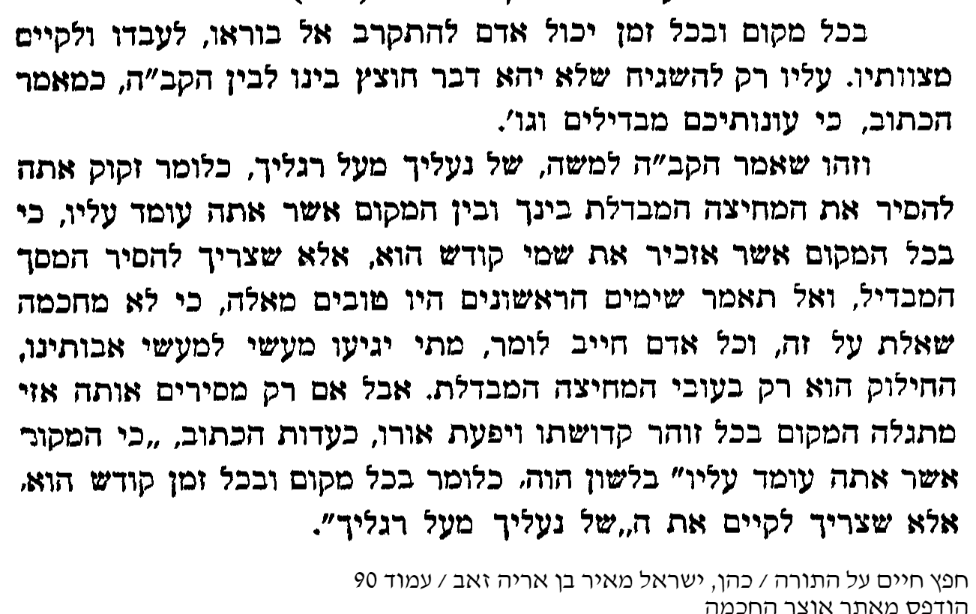

"וַיָּ֧שָׁב מֹשֶׁ֛ה אֶל־יְקֹוָ֖ק וַיֹּאמַ֑ר אֲדֹנָ֗י לָמָ֤ה הֲרֵעֹ֙תָה֙ לָעָ֣ם הַזֶּ֔ה לָ֥מָּה זֶּ֖ה שְׁלַחְתָּֽנִי "
(ה:כב)

תפארת שלמה
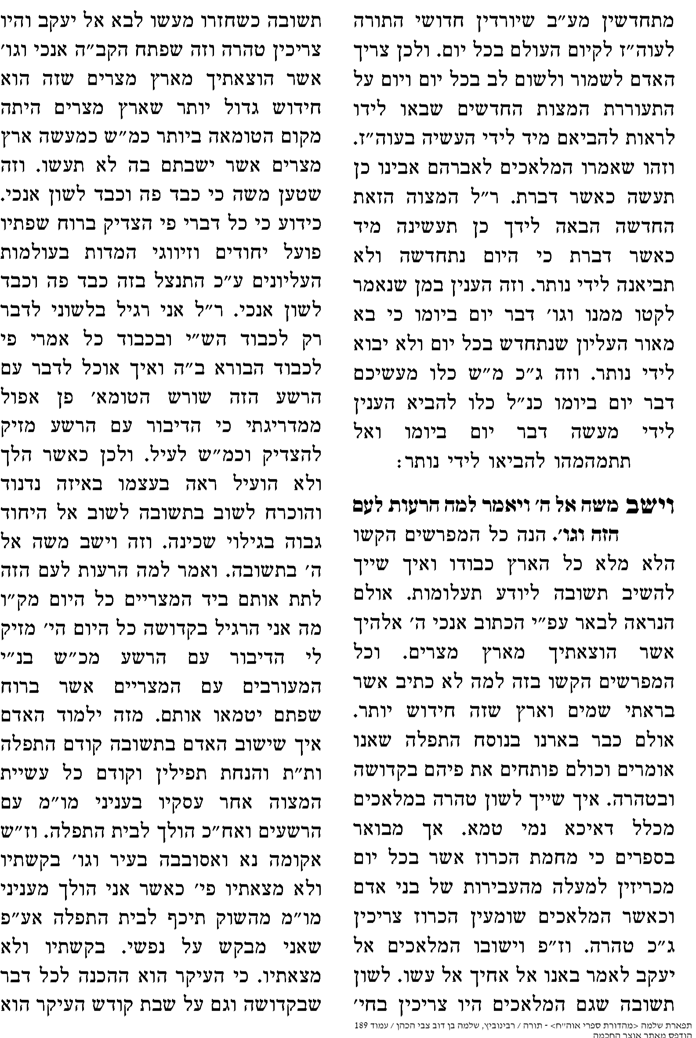

"וַיֹּ֤אמֶר יְקֹוָק֙ אֶל־מֹשֶׁ֔ה עַתָּ֣ה תִרְאֶ֔ה אֲשֶׁ֥ר אֶֽעֱשֶׂ֖ה לְפַרְעֹ֑ה כִּ֣י בְיָ֤ד חֲזָקָה֙ יְשַׁלְּחֵ֔ם וּבְיָ֣ד חֲזָקָ֔ה יְגָרְשֵׁ֖ם מֵאַרְצֽוֹ "
(ו:א)

אמרי פנחס

